CeBIT 2015: Große Informationen clever darstellen

Informieren, Entscheiden und Kommunizieren wird durch Fraunhofer-Technologien erleichtert. Visualisierungen machen große Datenmengen erfassbar und unterstützen bei Stadtplanung, Umwelt- oder Tourismusfragen.

(Darmstadt/Rostock/Graz) Durch visuelle Unterstützung sind Informationen für den Menschen leichter zugänglich. Fraunhofer-Technologien helfen der bildlichen Vorstellungskraft des Menschen, wenn es darum geht, abstrakte, komplexe oder besonders große Datenmengen zu erschließen. Sie verarbeiten, verknüpfen und visualisieren die Daten so, dass auch Nicht-Experten mit ihnen etwas anfangen können.

Kommunikation und Entscheidungsfindung mit 3D-Bildern

Wie die Äste eines Baumes erstreckt sich die Themensammlung über das Display. Der Betrachter öffnet, bewegt und schließt auf einem großen Bildschirm intuitiv verschiedene Themenzweige. Auf einer visuellen Reise durch Deutschland werden Informationen durch Bilder, Videos, Texte und 3D-Simulationen zu Kultur, Fußball, Visabestimmungen und mehr für den Interessierten per Fingertipp erlebbar. Die Anwendung „Discover Germany“ basiert auf InfoLand, einem einfach programmierbarem System, in dem auch ohne technisches Wissen Inhalte bearbeitet werden können. InfoLand ist auf unterschiedlichen Geräten nutzbar und eröffnet für die Marketing- und Tourismusbranche neue Darstellungsmöglichkeiten verschiedenster Inhalte. In der Deutschen Botschaft in Singapur hat sich InfoLand am Beispiel von Discover Germany bereits bewährt, um den Standort in Fernost bekannter zu machen.

Für die Verwaltung von geographischen Informationen bieten sich ebenso 3D-Visualisierungstechnologien an. Während der „CityServer3D“ zwei- und dreidimensionale Daten verwaltet, verknüpft und automatisch wirklichkeitsnahe 3D-Stadtmodelle erstellt, bereitet die auf dem CityServer3D basierende Software „3D-Vis“ die Daten bildlich auf. Resultat ist eine gemeinsame Kommunikationsbasis zwischen Stadtplanern, Bürgern und Kommunen, die Planungs- und Entscheidungsprozesse erleichtert. „Informationen über beabsichtigte Maßnahmen und Entscheidungen sind so für jeden Bürger transparent und nachvollziehbar“, erklärt Dr. Joachim Rix, Abteilungsleiter „Geoinformationsmanagement“ am Fraunhofer IGD. Besonders unkompliziert lassen sich die Planungsvorhaben anschließend im eigenen Webbrowser mit Hilfe der Softwarelösung „urbanAPI“ visualisieren.

Interaktive Infografiken für die Abfallwirtschaft

Unsere bisweilen giftigen Abfälle schaden nicht nur der Umwelt, sondern auch der Gesundheit. Deshalb ist Abfallmanagement ein Thema, in das die Öffentlichkeit einbezogen werden muss. Um das Bewusstsein der Bürger zu schärfen und das Engagement anzuregen, visualisiert das NEA Waste Management Visual Cockpit Daten der Abfallwirtschaft. Die von Fraunhofer-Forschern für die National Environmental Agency (NEA) in Singapur entwickelte Software verbildlicht das komplexe System des Abfallaufkommens, der Entsorgung und Verwertung. Der Betrachter kann am eigenen Computer oder am Multi-Touch-Tisch die Umweltdaten in einer interaktiven Grafik einsehen und Merkmale wie Ort, Zeit und Abfallart kombinieren. So erhält er ein genaues Bild über die Abfallentsorgung.

Besuchen Sie das Fraunhofer IGD auf dem Fraunhofer-Gemeinschaftsstand Halle 9, Stand E40, um die Visualisierungstechniken selbst zu erleben. Mehr über unsere Technologien erfahren Sie im Expertengespräch.
Terminhinweis: Das Expertengespräch „Smart Data in der Energiewirtschaft: analysieren, visualisieren, verstehen“ ist am Mittwoch, den 18. März 2015 von 14:00 bis 15:00 Uhr auf dem Fraunhofer-Gemeinschaftsstand.

Weiterführende Informationen:

www.cityserver3d.de
www.3d-vis-projekt.de
www.urbanapi.eu/
www.fraunhofer.sg/?page_id=1723

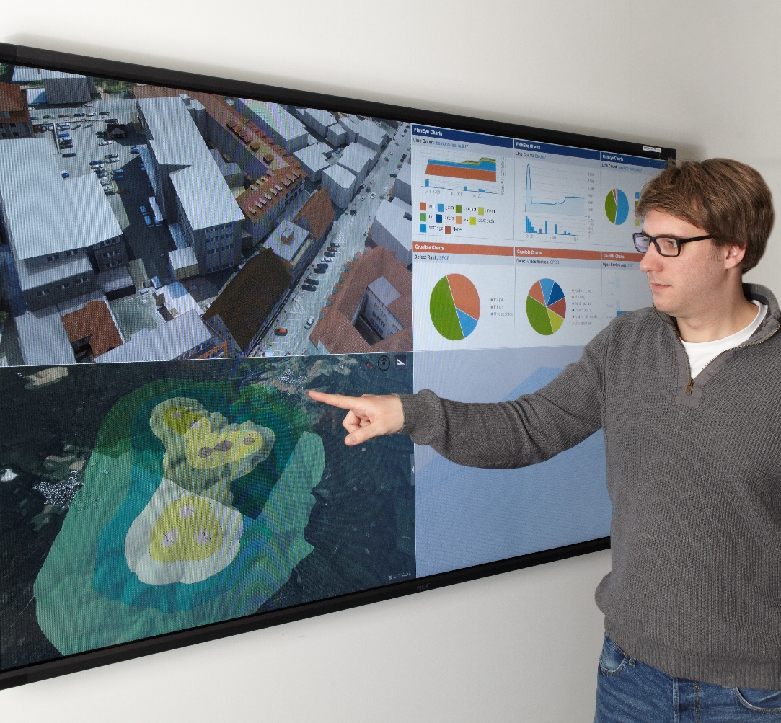
Bild: Mit ihren Visualisierungstechniken machen die Fraunhofer-Forscher große Datenmengen fassbar und unterstützen die Nutzer bei der Entscheidungsfindung und Kommunikation von städtischen Planungsvorhaben, Umwelt- oder Tourismusfragen.
(Nutzungsrechte: Fraunhofer IGD)
Institutsprofil

Das Fraunhofer IGD ist die weltweit führende Einrichtung für angewandte Forschung im Visual Computing. Visual Computing ist bild- und modellbasierte Informatik und umfasst unter anderem Graphische Datenverarbeitung, Computer Vision sowie Virtuelle und Erweiterte Realität.

Vereinfacht ausgedrückt, machen die Fraunhofer-Forscher in Darmstadt, Rostock, Graz und Singapur aus Informationen Bilder und holen aus Bildern Informationen. In Zusammenarbeit mit seinen Partnern entstehen technische Lösungen und marktrelevante Produkte.

Prototypen und Komplettlösungen werden nach kundenspezifischen Anforderungen entwickelt. Das Fraunhofer IGD stellt dabei den Menschen als Benutzer in den Mittelpunkt und hilft ihm mit technischen Lösungen, das Arbeiten mit dem Computer zu erleichtern und effizienter zu gestalten.

Durch seine zahlreichen Innovationen hebt das Fraunhofer IGD die Interaktion zwischen Mensch und Maschine auf eine neue Ebene. Der Mensch kann so mithilfe des Computers und der Entwicklungen des Visual Computing ergebnisorientierter und effektiver arbeiten. Das Fraunhofer IGD beschäftigt über 200 Mitarbeiter. Der Etat beträgt rund 19 Millionen Euro.
Dieses Feld, sowie die Tabelle auf der letzten Seite nicht löschen!

